**Звіт про виконання практичних завдань до лекції з курсу Технології програмування на мові Python**

Тема 1

Під час виконання практичного завдання до Теми №1 я надав наступні варіанти рішень до задач:

**1. Перетворення рядка**

Необхідно взяти рядок, що має вигляд «abcdefg123» та перетворити на «321gfedcba»

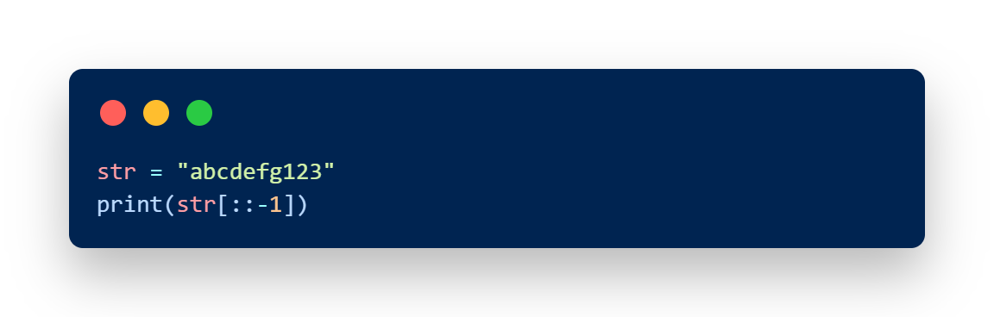

**Результат виконання:**

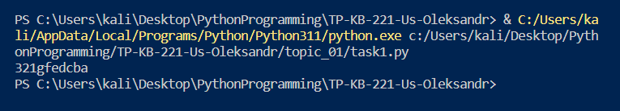

**2. Тестування базових функцій для рядків**

**+ -** Додавання рядків

**split -** Розділення рядка на слова Розділення рядка на підрядки за роздільником

**replace -**Заміна тексту Видалення символу з рядка

**upper -** Перетворення на великі літери

**lower -** Перетворення на маленькі літери

**startwith -** Перевірка, чи починається рядок з певного слова

**endwith -** Перевірка, чи закінчується рядок певним словом

**substring in -** Пошук підрядка у тексті

**len -** Визначення довжини рядка

**strip -** Вилучення пробілів з початку і кінця рядка

**\* -** Повторення рядка

**f -** Форматування рядка

**str -** Перетворення числа в рядок

**find -** Визначення позиції підрядка у тексті

**list -** Перетворення рядка у список символів

**capitalize -** Переведення першої літери у велику

**isalpha -** Перевірка, чи складається рядок лише з букв

**isdigit -** Перевірка, чи складається рядок лише з цифр

**isspace -** Перевірка, чи складається рядок лише з пробілів

**count -** Визначення кількості входжень підрядка в рядок

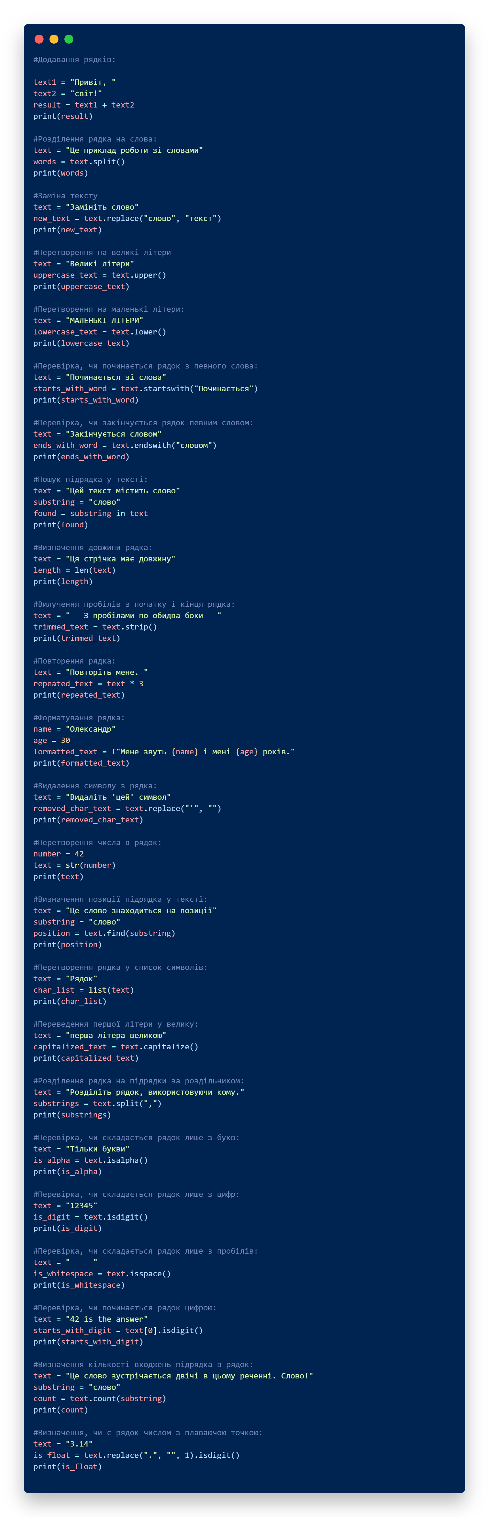





**Результат роботи:**

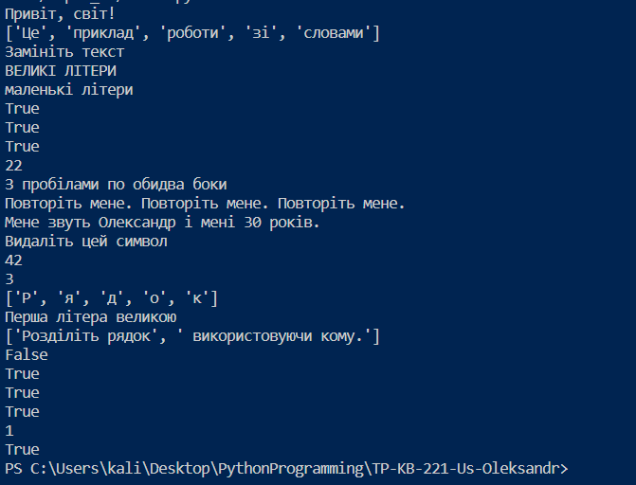



**3. Написання функції пошуку Дискримінанту**

def discriminant(a, b, c):

D = b**2 - 4*a*c

return D

a = float(input("Enter a: "))

b = float(input("Enter b: "))

c = float(input("Enter c: "))

print(discriminant(a, b, c))

**Приклад роботи:**

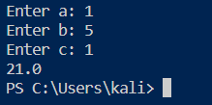

**Висновок:** Отже, виконавши лабораторну роботу до теми 1, я навчився використовувати вбудовані функції для рядків на мові програмування python.

Тема 2

Під час виконання практичного завдання до Теми №2 я надав наступні варіанти рішень до задач:

**1. Виконати пошук коренів квадратного рівняння враховуючи значення дискримінанту**

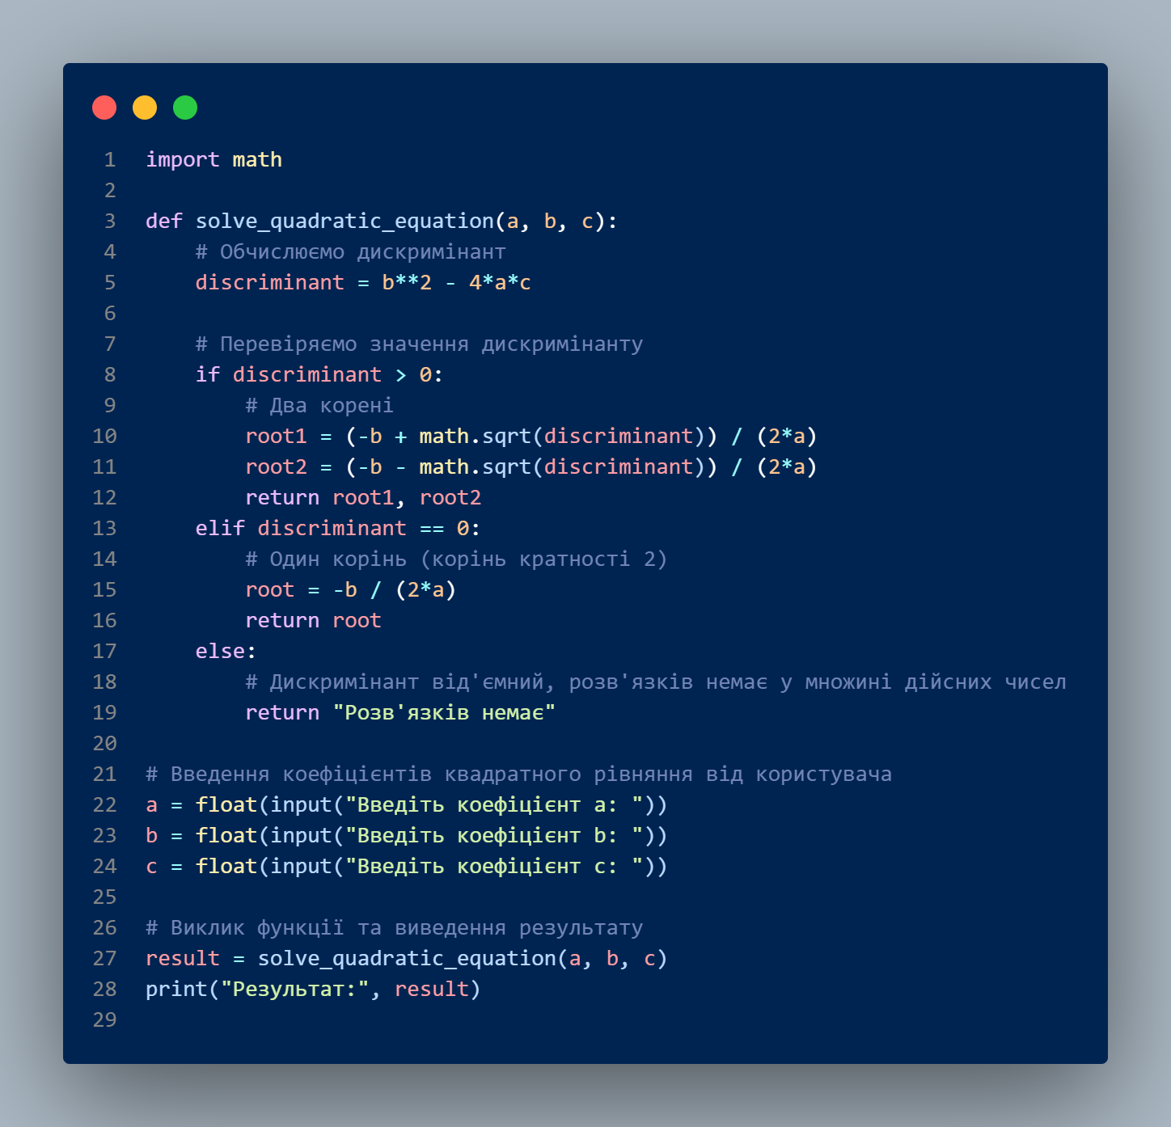

**Результат виконання:**

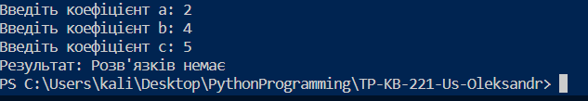

**2. Програма калькулятор на основі if elif else**

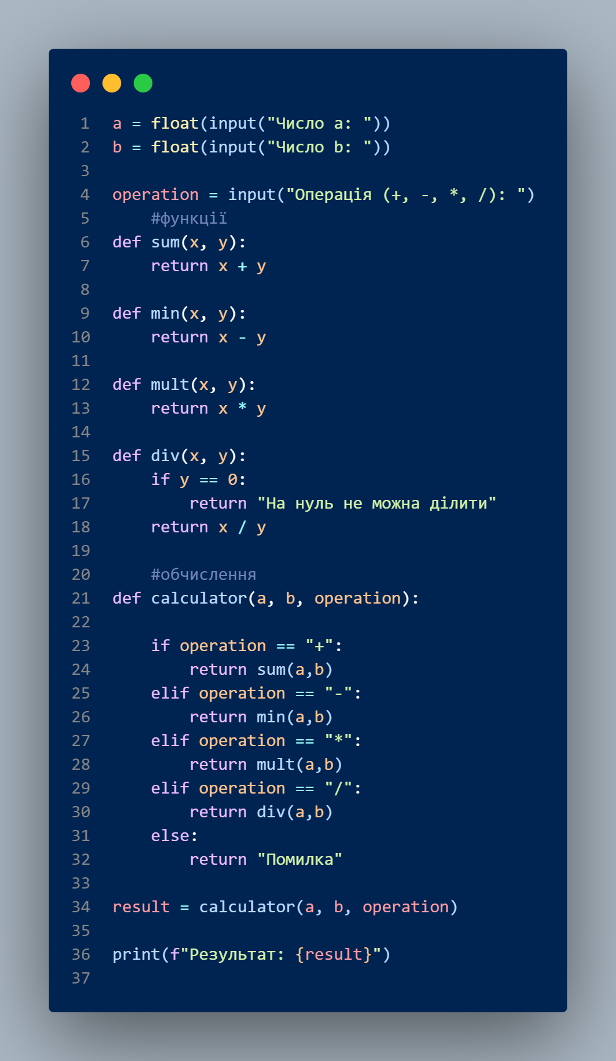

**Результат виконання:**

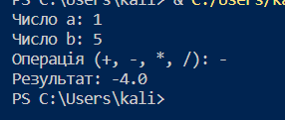

**3. Програма калькулятор на основі оператора match**

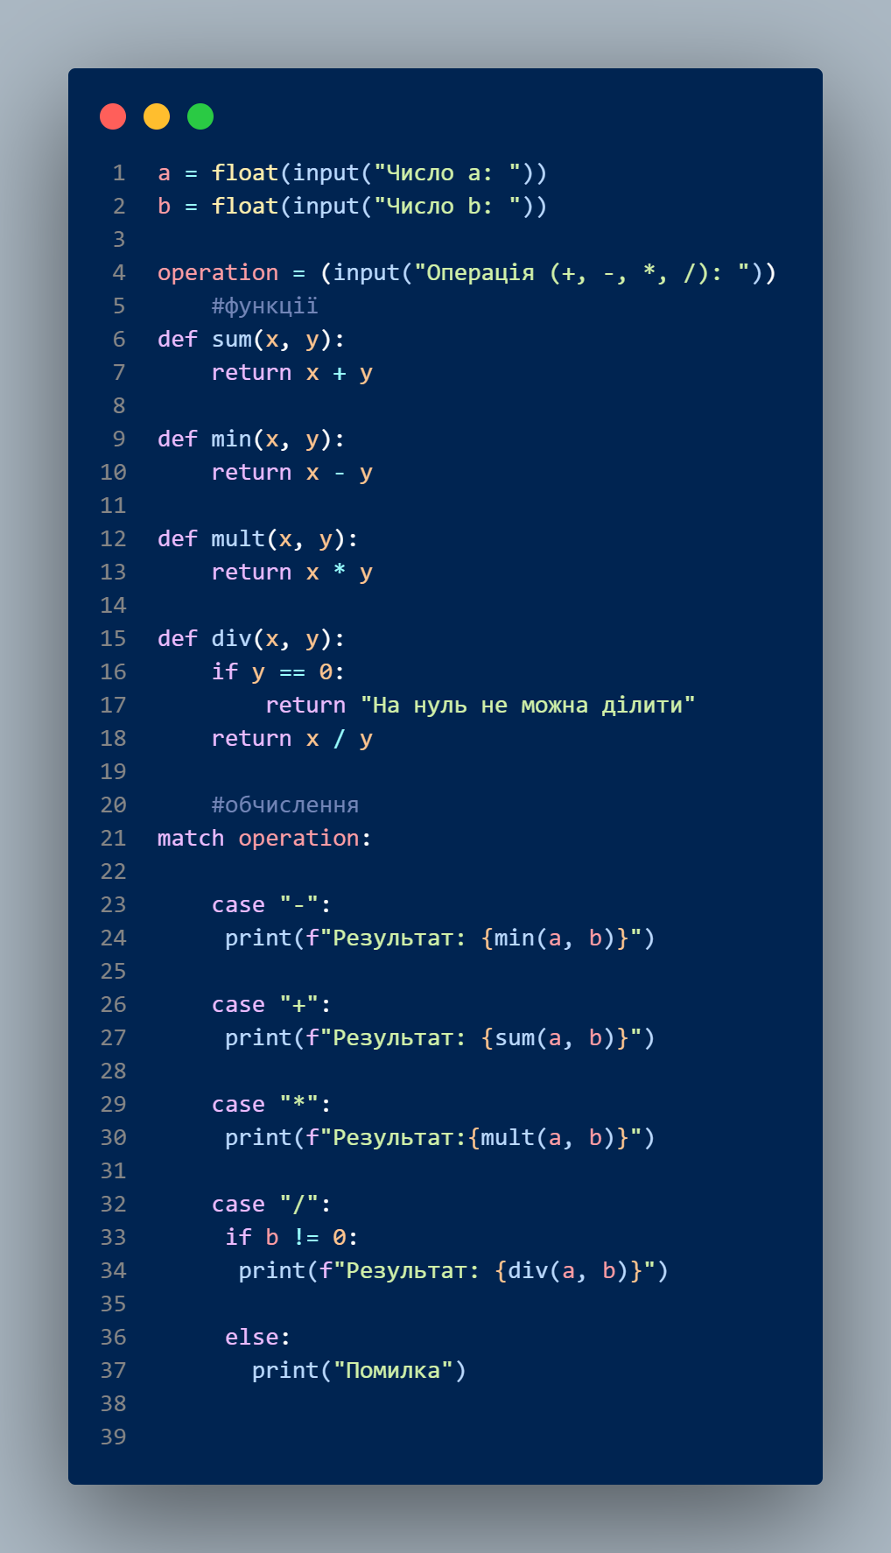

**Результат виконання:**

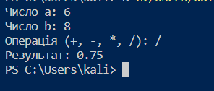

**Висновок:** Отже, виконавши лабораторну роботу до теми 2, я навчився використовувати умовні оператори та виконувати математичні оператори на мові програмування python.